Муниципальное дошкольное общеобразовательное учреждение
« Детский сад № 20 комбинированного вида»

Консультация для родителей
«Роль семьи в воспитании детей дошкольного возраста»
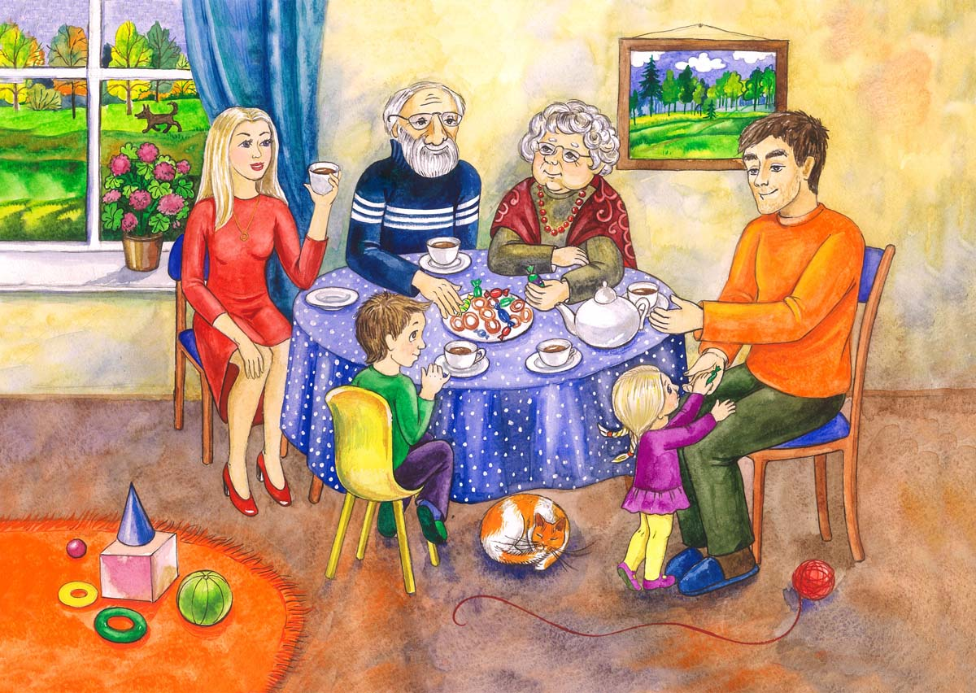

Консультацию подготовили воспитатели:
Радаева И. А.
Кудашкина Л. А

Семья для дошкольника - первое и основное звено, которое связывает его жизнь с общественной средой. И это очень важно.
Разговаривая с детьми, особенно старшего дошкольного возраста, наблюдая за ними, убеждаешься, как заметно влияет семейная обстановка на личность ребенка, на его умственное, нравственное, эстетическое развитие. Ребенок восприимчив ко всякого рода воздействиям, очень эмоционален, склонен подражанию. При этом не всегда может разобраться в том, что хорошо, что плохо.
Детский сад помогает родителям в воспитании детей, которое осуществляется на основе научно разработанной программы, важной для всестороннего развития детей на каждом возрастном этапе - от младенчества до поступления в школу. Для развития ребенка проводятся занятия, игры и труд. Но родители постоянно воспитывают своих детей: в выходные дни , праздничные , вечером, утром при сборах в детский сад. Чем богаче и содержательнее общение взрослых и детей , тем более положительным оказывается педагогическое воздействие взрослых. Мать и отец пользуются знанием и умением, опираясь на опыт старшего поколения. Некоторые отцы и матери склонны думать, что возможности воспитания ограничены: одни дети от природы трудолюбивы, дисциплинированы, умны, гуманны- с ними нет особых забот, а другие склонны к лени, непослушны, у них плохая память и т.п. Такие рассуждения ошибочны. Исследования психологов и педагогов убедительно показали, что целенаправленное и систематическое воспитание и обучение являются решающим условием развития ребенка.
Прирожденные особенности, а также индивидуально - типологические своеобразия нервной системы имеют известное значение. Но они являются биологическими предпосылками, общими условиями психического развития ребенка, которые непременно надо учитывать в процессе воспитания и обучения. Нельзя требовать от ребенка с несколько замедленными нервными процессами быстрой реакции на указания взрослого, дайте ему время перестроится, подготовьте его к этому. Имеет значение и состояние здоровья ребенка.
В каждой семье. которая хочет как можно лучше воспитать своих детей, есть те общие особенности. те условия, которые исключительно важны для нравственного и трудового воспитания ребенка.
Во-первых, особо эмоциональный, интимный характер семейного воспитания, основанный на родственных чувствах, глубокой кровной любви родителей к детям и детей к родителям. Ребенок дошкольного возраста повседневно ощущает, что забота, ласка, семейное тепло, радости и удовольствия исходят от родных: мамы, папы, бабушки и дедушки.
Однако, если со стороны родителей, членов семьи, любовь приобретает жертвенный характер, оказывается односторонней- все ребенку и ничего от него или очень непоследовательной- то безмерно балуют, то требуют непосильного, у детей возникают эгоистические тенденции в поведении. В других случаях, когда детям не достает любви, рано или поздно это драматически сказывается на их духовном и нервно-психическом развитии. Практика убедительно доказала, что чем больше мать и отец познают ребенка, организуют дома его занятия, игры и труд, тем спокойнее атмосфера в семье. Содержательное общение взрослых и детей обогащает семейные отношения.
Итак, важнейшим фактором и движущей силой процесса является любовь родителей и детей.
Второй немаловажный фактор семейного воспитания, который определяет его силу и стойкость- это постоянство и длительность воспитательных воздействий на детей со стороны родителей и других членов семьи. Воздействие происходит в разнообразных жизненных ситуациях.
Жизнь ребенка в семье, общение с родными воспитывают у него либо что то хорошее, либо плохое, поэтому необходимо строго следить за своим поведением, заботиться о том. чтобы даже мимолетные воздействия оказывались ценными для детей. Совместные прогулки с объяснением об окружающем.
Третий фактор семейного воспитания - возможность естественного включения ребенка дошкольного возраста в совместную со взрослыми деятельность: наведения порядка в квартире, уход за растениями и животными, посадка цветов, кустарников во дворе дома, в детском саду.
Интересным и полезным для воспитания, сплачивающим всех членов семьи, может стать семейный досуг: прогулки в парк и лес, организация спортивных прогулок и т. д.
Семья - первичный коллектив, в котором все ее члены, в том числе и маленькие дети, живут по законам коллектива.
Общая цель в семье, всех членов семьи- забота друг о друге.
Каждый член семьи думает не только о себе, своем благополучии, удобстве, но и о других. Важны при этом взаимопомощь, совместный труд и отдых.
